**МИНИСТЕРСТВО ОБРАЗОВАНИЯ САХАЛИНСКОЙ ОБЛАСТИ**

**ГОСУДАРСТВЕННОЕ БЮДЖЕТНОЕ ОБРАЗОВАТЕЛЬНОЕ УЧРЕЖДЕНИЕ**

**ДОПОЛНИТЕЛЬНОГО ПРОФЕССИОНАЛЬНОГО ОБРАЗОВАНИЯ**

**«ИНСТИТУТ РАЗВИТИЯ ОБРАЗОВАНИЯ САХАЛИНСКОЙ ОБЛАСТИ»**

**(ГБОУ ДПО ИРОСО)**

«ИСПОЛЬЗОВАНИЕ

ТЕХНОЛОГИИ ПЕРСПЕКТИВНО-ОПЕРЕЖАЮЩЕГО ОБУЧЕНИЯ

НА УРОКАХ ОБЩЕСТВОЗНАНИЯ»

Автор практики:

Колесникова Наталья Александровна,

учитель обществознания,

МБОУ Гимназии п. Ноглики

Южно-Сахалинск

2020

1.1 АННОТАЦИЯ

В работе представлен опыт использования технологии перспективно-опережающего обучения на уроках обществознания на ступени основного общего образования (5-9 классы); дана характеристика указанной технологии, способы и примеры ее применения в преподавании курса «Обществознание»; представлена оценка эффективности использования технологии опережающего обучения.

В настоящее время указанная технология наиболее полно представлена в методике преподавания дисциплин начальной школы, а также русского языка и математики среднего звена. Применение данной технологии в предметах гуманитарного цикла среднего и старшего звена только начинает разрабатываться, и его значение в школе пока мало ощутимо.

Целью применения технологии являетсяэффективная организация образовательного процесса на уроках обществознания, позволяющая школьникам продуктивно усваивать учебный материал, активизировать мышление учащихся, систематизировать их знания и обеспечить качественные результаты на экзаменах, олимпиадах.

Теоретические основания необходимости опережающего обучения были даны в работах Л.В. Занкова и С. Н. Лысенковой.

Методы исследования, применяемые в работе: изучение и обобщение передового педагогического опыта, педагогический анализ, наблюдение, метод диагностирующих контрольных работ, анкетирование.

Анализ применения технологии на уроках обществознания позволяет сделать вывод о том, что опережающее обучение помогает предупредить ошибки в усвоении учебного материала, укрепить уверенность в успехе, повысить уровень учебной мотивации школьников.

СОДЕРЖАНИЕ

|  |  |  |
| --- | --- | --- |
| 1. | АНАЛИТИЧЕСКАЯ ЗАПИСКА | Стр. |
| 1.1 | Аннотация………………………………………………………………. | 2 |
| 1.2 | Введение………………………………………………………………... | 4 |
| 1.3 | Краткая характеристика технологии перспективно-опережающего обучения………………………………………………………………… | 6 |
| 1.4 | Применение технологии перспективно-опережающего обучения на уроках обществознания………………………………………………... | 7 |
| 1.5 | Заключение……………………………………………………………... | 9 |
|  | Список литературы…………………………………………………….. | 10 |
|  | ПРИЛОЖЕНИЯ №1-5…………………………………………………. | 11 |

1.2 ВВЕДЕНИЕ

Поиск путей повышения эффективности обучения предполагает, в первую очередь, выявление наиболее рациональных и перспективных технологий обучения, позволяющих успешно реализовывать поставленные образовательные цели.

Для реализации требований ФГОС по обществознанию применяется широкий спектр различных образовательных технологий, среди которых и технология перспективно-опережающего обучения, позволяющая углублять и систематизировать знания школьников.

Выбор данной технологии обучения в представленной практике преподавания обществознания обусловлен спецификой этого учебного предмета, который охватывает различные сферы жизни общества и человека: социальную, духовную, экономическую, политическую, правовую – и включает базовые знания из целого ряда социально-гуманитарных наук: философии, психологии, в том числе социальной, этики, социологии, истории, политологии, правоведения, экономики.

Общая логика распределения учебного материала в школьном курсе обществознания – линейно-концентрическая. Принцип, объединяющий большинство разделов курса, - антропоцентрический. Одни темы служат введением к раскрытию родственных тем в последующих классах, другие являются оригинальными. Исходя из этого, применение методики опережающего обучения помогает школьникам более осознанно изучать содержание последующих тем учебной программы.

Актуальность технологии опережающего обучения заключается в том, что она помогает решить такие проблемы обучения как:

* последовательная и системная подача учебного материала;
* экономия учебного времени за счет заблаговременно изученного материала;
* создание благоприятной и психологически комфортной атмосферы в классе;
* предупреждение совершения детьми ошибок, а не работа над ними в будущем;
* эффективная подготовка учащихся к итоговой аттестации в формате ГИА.

**Цель:** эффективная организация образовательного процесса на уроках обществознания через систематическое применение технологии опережающего обучения, позволяющей школьникам продуктивно усваивать учебный материал, активизировать мышление учащихся, систематизировать их знания и обеспечить качественные результаты на экзаменах, олимпиадах.

Для отслеживания результативности применения технологии опережающего обучения используются следующие методики и измерительно-оценочные материалы:

* отслеживание результата по общеучебным умениям и навыкам и качеству знаний учащихся;
* входные, текущие, итоговые контрольные работы, комплексные работы;
* степень участия детей во внеурочной деятельности по предмету;
* мониторинг отношения к учебным предметам.

1.3 КРАТКАЯ ХАРАКТЕРИСТИКА ТЕХНОЛОГИИ ПЕРСПЕКТИВНО-ОПЕРЕЖАЮЩЕГО ОБУЧЕНИЯ

Перспективно-опережающее обучение – это вид обучения, при котором краткие основы темы даются школьникам до того, как начнется изучение этой темы по программе.

Цель такого предварительного ознакомления с новым материалом заключается в реализации одного из важнейших педагогических принципов – принципа преемственности и перспективности. Краткие основы могут даваться как тезисы при рассмотрении смежной тематики, так и представлять собой упоминания, примеры.

По мнению педагога-новатора С.Н. Лысенковой, феномен такого обучения заключается в следующем: рассредоточенное усвоение наиболее сложного учебного материала, вводимого с опережением программы, обеспечивает его осознанное восприятие, прочное запоминание и ускоренное формирование навыка практического действия.

Урок, построенный на опережающей основе, включает как изучаемый и пройденный, так и будущий материал. Складывается новая в дидактике система понятий, раскрывающая сущность опережения: частота опережений, длина или дальность опережения (ближнее опережение – в пределах урока, среднее – в системе уроков, дальнее – межпредметное или в пределах учебного курса).

Таким образом, согласно технологии перспективно-опережающего обучения, чтобы уменьшить объективную трудность некоторых вопросов программы, можно опережать их введение в учебный процесс. Усвоение материала происходит в три этапа: медленное последовательное знакомство с новыми понятиями, раскрытие темы; уточнение новых понятий, их обобщение, применение; использование сэкономленного времени.

Гипотеза:применение указанной технологии на уроках обществознания позволит повысить уровень мыслительной активности, а также мотивацию обучающихся к изучению предмета, что позитивно отразится на образовательных результатах.

1.4 ПРИМЕНЕНИЕ ТЕХНОЛОГИИ ПЕРСПЕКТИВНО-ОПЕРЕЖАЮЩЕГО ОБУЧЕНИЯ НА УРОКАХ ОБЩЕСТВОЗНАНИЯ

Практическое внедрение опережающего обучения на уроках обществознания предполагает соответствующим образом организованный процесс обучения.

В нашей практике применения технологии перспективно-опережающего обучения основными методическими приемами являются следующие:

1. Метод перспективного освоения новых знаний: постепенное вплетение будущего сложного материала в канву урока наряду с повторением пройденного и объяснением изучаемого материала.

Краткие основы перспективного учебного материала даются как тезисы при рассмотрении смежной тематики, как введение новой терминологии или представляют собой ненавязчивые упоминания, примеры, ассоциации, т.е. перспективная тема дается малыми дозами, раскрывается медленно, последовательно, со всеми необходимыми логическими переходами.

Этот метод позволяет начинать изучение трудной темы не в заданные программой часы, а много раньше, чтобы уменьшить объективную трудность усвоения некоторых разделов и тем программы (Приложение №1).

2. Метод использования опорных схем: представление учащимся учебной информации в виде таблиц, схем, рисунков.

В перспективном обучении особенно эффективно использование обобщающих схем, таблиц, комплектов карточек по темам, т.к. они дают возможность после первого введения в тему проводить далее на уроках оперативное и многократное повторение, подводить учащихся перспективно к обобщению всей темы, усилив работу по наиболее трудному её разделу.

Схема становится алгоритмом рассуждения и доказательства, а всё внимание обучающихся направлено не на запоминание или воспроизведение заданного, а на суть, размышление, осознание причинно-следственных зависимостей и осмысление связей, а также формирование целостного восприятия учебного материала (Приложение №2).

3. Метод комментируемого управления: комментирование школьником трех своих действий: «думаю, говорю, записываю». Эта форма работы дает учителю информацию о том, что и как выполняет ученик. Комментируемое управление помогает оптимально включить в работу весь класс, например, при проговаривании терминов, подборе примеров и т.д.

При опережающем обучении комментируемое управление позволяет сделать учебный труд детей осмысленным и одновременно обеспечивает обратную связь: даёт учителю возможность контролировать уровень знаний учеников, обеспечивать их продвижение в овладении перспективными знаниями и практическими навыками. При этом у детей развиваются логика рассуждений, доказательность, самостоятельность мышления, ученик ставится в положение учителя, управляющего классом.

Опыт практического применения методических приемов технологии перспективно-опережающего обучения показал их эффективность:

* Введение малых порций будущих знаний уменьшает объективную трудность усвоения некоторых сложных тем учебной программы, а также помогает систематизировать и обобщить полученные знания.
* При работе с опорными схемами школьники следят за логикой объяснения нового материала, соотнося его со схемами, таблицами, иллюстрациями, что, в свою очередь, помогает учащимся избежать ошибок.
* При комментированном управлении школьники самостоятельно приходят к определённым выводам, что важно с точки зрения развития мотивации к обучению (новые открытия создают ситуацию успеха, побуждают к дальнейшей деятельности).

1.5 ЗАКЛЮЧЕНИЕ

Проведенный анализ представленного опыта работы показал, что в результате использования технологии опережающего обучения достигается:

1) ускоренное (в опережающем смысле) формирование умений и навыков системного подхода и системного мышления учащихся;

2) опережающее формирование ориентировочной основы познавательной, теоретической, практической и иной осуществляемой и предстоящей деятельности;

3) опережающее усвоение предлагаемых видов деятельности и обусловливаемых ими способов мышления, направленных на целостное познание окружающей действительности и результативное достижение целей обучения;

4) развитие у школьников умений и навыков обращения с опережающей информацией;

5) активное использование технологического подхода к организации и реализации самостоятельной работы обучающегося;

6) возможность осуществления «разноуровневого» обучения.

Об эффективности применения данной технологии в представленном опыте работы свидетельствуют достигнутые образовательные результаты:

* 100% успеваемость учащихся по предмету и высокое качество знаний (Приложение №3).
* Успешная сдача ГИА в форме ОГЭ (Приложение №4).
* Активное участие обучающихся во Всероссийской олимпиаде школьников (Приложение №5), а также во внеурочной деятельности по предмету.

Применение технологии опережающего обучения – это эффективный путь стимулирования познавательной активности и мыслительной деятельности школьников, побуждение их к творческому саморазвитию. Эта технология ориентирована на развитие ребёнка как основную цель обучения.

СПИСОК ЛИТЕРАТУРЫ

* 1. Беспалько, В.П. Педагогика и прогрессивные технологии обучения. [Текст] / В.П. Беспалько. - М.: Педагогика, 2011. - 336 с.
  2. Занков Л.В. Избранные педагогические труды / Л.В. Занков. – М.: Педагогика, 1990 – 424 с.
  3. Иванов, В. Н. Образовательные технологии в современном мире. [Текст] / В.Н. Иванов. - М.: АРГУС, 2014. – 78 с.
  4. Ксензова Г.Ю. Инновационные технологии обучения и воспитания школьников / Г.Ю. Ксензова. – М.: ПО России, 2008. – 128 с.
  5. Лысенкова С.Н. Жизнь моя – школа, или право на творчество / С.Н. Лысенкова. – М.: Новая школа, 1995. – 240 с.
  6. Лысенкова С.Н. Методом опережающего обучения / С.Н. Лысенкова. – М.: Просвещение, 1988. – 192 с.
  7. Обществознание. 5-9 кл.: учеб.для общеобразоват.учреждений / под ред Л.Н.Боголюбова – М.: Просвещение, 2017.

ПРИЛОЖЕНИЕ №1

Перспективное освоение новых знаний

(составлено на основе УМК «Обществознание» в 5-9 классах

под ред. Л.Н. Боголюбова)

|  |  |  |  |
| --- | --- | --- | --- |
| **Сложная тема** | **Содержание темы** | **Текущая тема урока, с которой можно связать опережающий материал** | **Содержание опережающего материала** |
| **Блок «Экономика»** | | | |
| Типы экономических систем (8 кл) | Собственность. Виды собственности. Экономическая система. Традиционная экономическая система.  Командно-административная экономическая система. Рыночная система. Способы координации хозяйственной жизни в различных экономических системах | Производство: затраты, выручка, прибыль (7 кл)  Человек в экономических отношениях (7 кл) | Собственность. Виды собственности  Экономическая система.  Типы экономических систем на основе видов собственности. |
| Роль государства в экономике (8 кл) | Роль государства в экономике. Экономические цели и функции государства. Государственный бюджет. Налоги, уплачиваемые гражданами | Деньги и их функции (7 кл) | Налоги. Бюджет |
| Инфляция. Роль банков в экономике (8 кл) | Реальные и номинальные доходы. Инфляция. Банковские услуги, предоставляемые гражданам. Формы сбережений граждан. Потребительский кредит | Экономика семьи (7 кл)  Человек в экономических отношениях (7 кл) | Реальные доходы семьи.  Номинальные доходы семьи.  Формы сбережений граждан.  Потребительский кредит |
| **Блок «Право»** | | | |
| Правоотношения и субъекты права (9 кл) | Сущность и особенности правоотношений, различия и возможности осуществления действий участников правоотношений, мера дозволенного, субъекты правоотношений, правоспособность и дееспособность, физические и юридические лица, юридические действия, правомерные и противоправные юридические действия, события | Права и обязанности граждан (7 кл) | Дееспособность.  Правоспособность.  Физические и юридические лица. |
| Конституция РФ. Основы конституционного строя РФ (9 кл) | Этапы развития Конституции. Закон высшей юридической силы. Главные задачи Конституции. Конституционный строй. Основы государства. Основы статуса человека и гражданина. Основные принципы конституционного строя | Наша Родина – Россия (5 кл)  Гражданин России (5 кл) | Конституция – основной закон страны.  Основы статуса человека и гражданина. |
| Семейное право (9 кл) | Семейные правоотношения. Семейный кодекс РФ. Сущность и особенность семейных правоотношений. Правоотношения супругов. Правоотношения родителей и детей | Семья и семейные отношения (5 кл) | Правоотношения родителей и детей |
| Трудовое право (9 кл) | Трудовые правоотношения. Трудовой кодекс РФ. Право на труд. Права, обязанности и взаимная ответственность работника и работодателя. Особенности положения несовершеннолетних в трудовых правоотношениях | Труд – основа жизни (5 кл)  На пути к жизненному успеху (6 кл)  Мастерство работника (7 кл) | Трудовые правоотношения.  Право на труд.  Особенности положения несовершеннолетних в трудовых правоотношениях |
| **Блок «Политика»** | | | |
| Формы государства (9 кл) | Понятие «формы государства». Формы правления. Формы государственного устройства. | Наша Родина – Россия (5 кл) | Формы правления. |
| Органы власти РФ (9 кл) | Ветви власти. Органы исполнительной власти и их функции. Органы законодательной власти и их функции. Органы судебной власти и их функции | Наша Родина – Россия (5 кл)  Кто стоит на страже закона (7 кл) | Ветви власти и их функции.  Органы судебной власти и их функции |

В данной таблице представлены примеры опережающего обучения по наиболее сложным и объемным темам курса «Обществознание».

ПРИЛОЖЕНИЕ №2

**Примеры опережающих опорных схем**

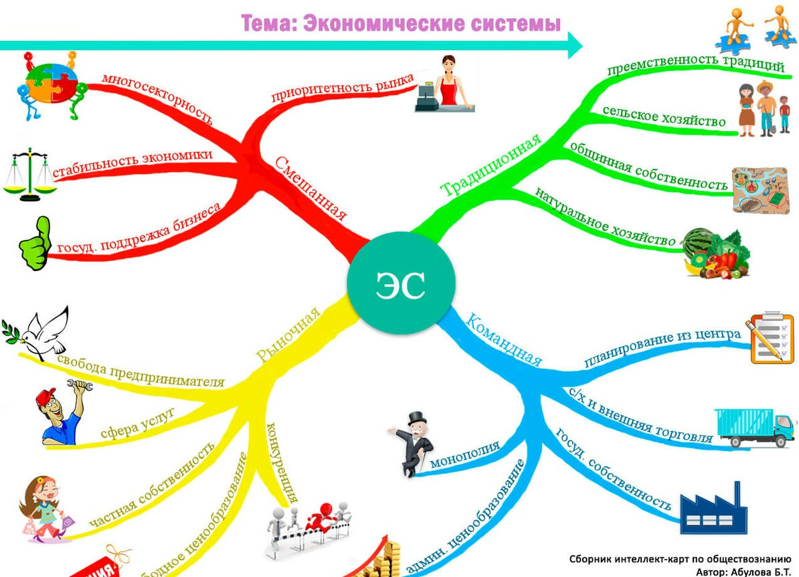

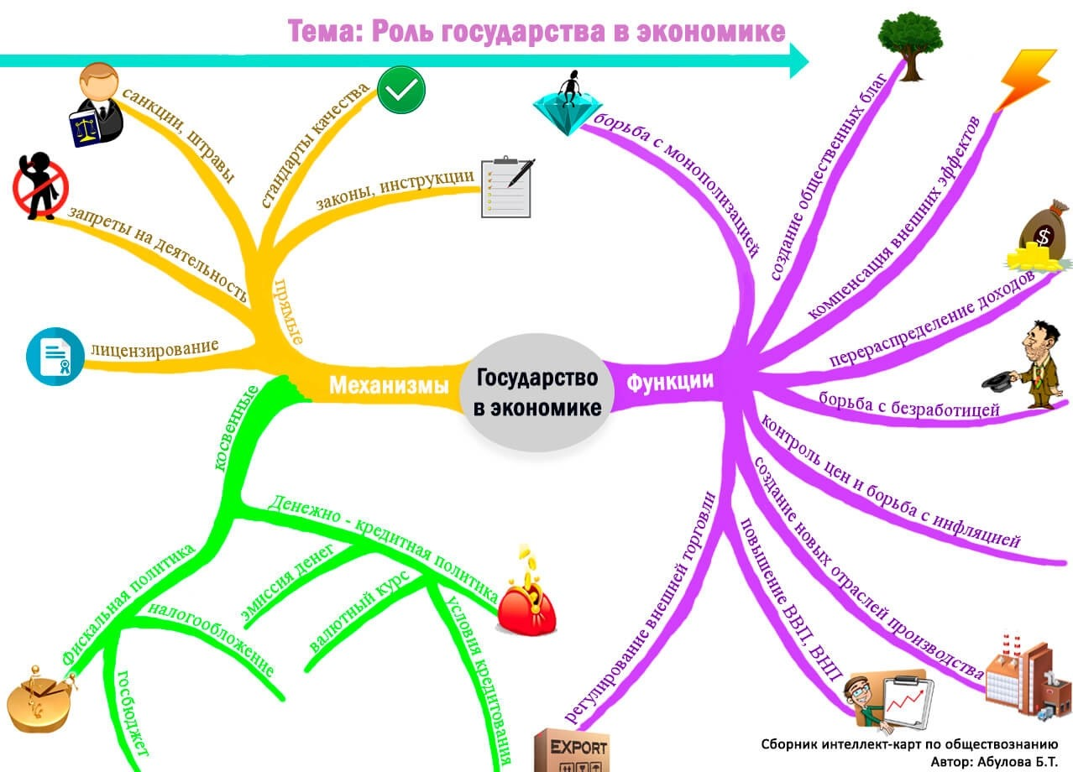

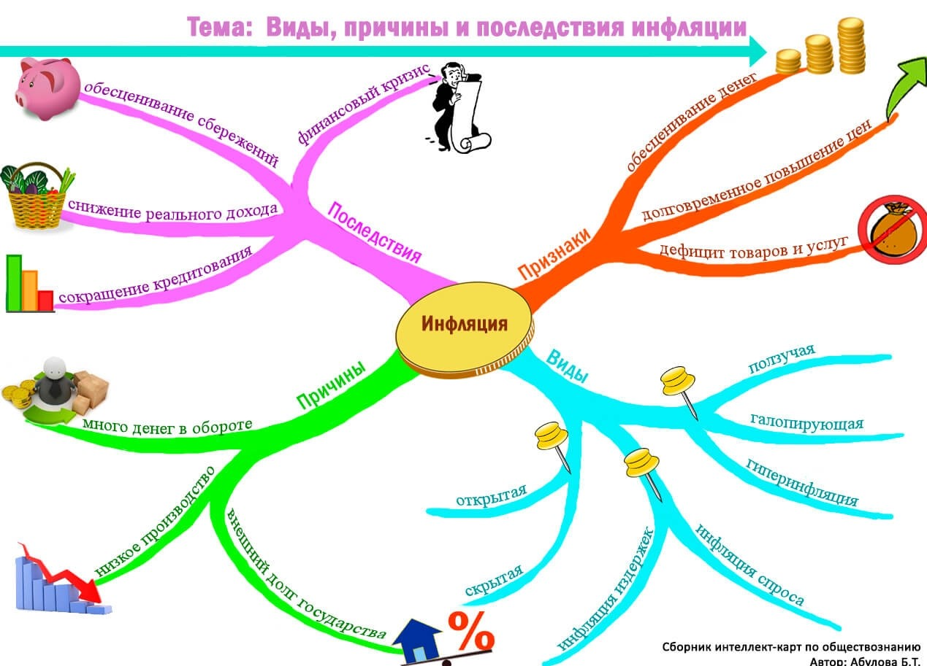

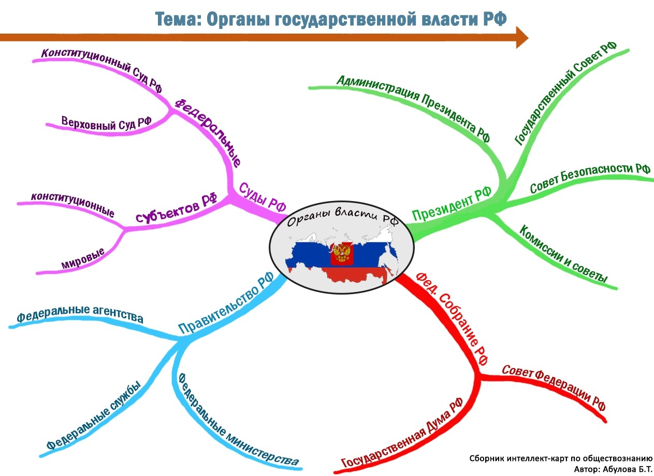

ПРИЛОЖЕНИЕ №3

**Итоги успеваемости по обществознанию**

**за 2019-2020 учебный год**

|  |  |  |  |
| --- | --- | --- | --- |
| **Класс** | **Кол-во учащихся** | **% качества знаний** | **% успеваемости** |
| 5 | 26 | 96,2 | 100 |
| 6 | 26 | 92,3 | 100 |
| 7 | 26 | 92,3 | 100 |
| 8 | 26 | 88,5 | 100 |
| 9 | 26 | 65,4 | 100 |

ПРИЛОЖЕНИЕ №4

**Доля обучающихся, сдавших ОГЭ и ЕГЭ на «хорошо» и «отлично»**

|  |  |  |  |  |
| --- | --- | --- | --- | --- |
| **Уч. год** | **Класс** | **Кол-во учащихся** | **Сдавали ОГЭ** | **% сдавших на «хорошо» и «отлично»** |
| 2016-2017 | 9 | 26 | 17 | 88% |
| 2017-2018 | 9 | 26 | 26 | 92% |
| 2018-2019 | 9 | 26 | 25 | 68% |

ПРИЛОЖЕНИЕ №5

**Участие обучающихся во Всероссийской олимпиаде школьников (обществознание)**

|  |  |  |  |
| --- | --- | --- | --- |
| **Кол-во учащихся**  **7-11 классов** | **% участников школьного этапа** | **% участников муниципального этапа** | **% участников регионального этапа** |
| 128 | 23% | 10% | 4% |